|  |  |  |  |  |  |  |  |  |  |  |  |  |  |
| --- | --- | --- | --- | --- | --- | --- | --- | --- | --- | --- | --- | --- | --- |
| **STT** | **NỘI DUNG KIẾN THỨC** | **ĐƠN VỊ KIẾN THỨC** | **CÂU HỎI THEO MỨC ĐỘ NHẬN THỨC** | | | | | | | | **Tổng số câu** | **Tổng thời gian** | **TỈ LỆ %** |
| **NHẬN BIÊT** | | **THÔNG HIỂU** | | **VẬN DỤNG** | | **VẬN DỤNG CAO** | | **CH TL** |  |  |
| **CH** | **Thời gian** | **CH** | **Thời gian** | **CH** | **Thời gian** | **CH** | **Thời gian** |
| 1 | Phương trình bậc nhất một ẩn | Phương trình đưa về dạng | 1 | 5 |  |  |  |  |  |  | 1 | 5 | 5.6% |
|  | Phương trình tích | 1 | 5 |  |  |  |  |  |  | 1 | 5 | 5.6% |
|  | Phương trình chứa ẩn ở mẫu |  |  | 1 | 10 |  |  |  |  | 1 | 10 | 11.1% |
| 2 | Giải bài toán bằng cách lập phương trình bậc nhất một ẩn |  |  | 1 | 10 |  |  |  |  | 1 | 10 | 11.1% |
| 3 | Bất phương trình bậc nhất một ẩn | Giải bất phương trình bật nhất một ẩn |  |  | 1 | 10 |  |  |  |  | 1 | 10 | 11.1% |
| 4 | Phương trình chứa dấu giá trị tuyệt đối | 1 | 5 |  |  |  |  |  |  | 1 | 5 | 5.6% |
| 5 | Tam giác đồng dạng | Định lí Ta-lét trong tam giác |  |  |  |  | 1 | 15 |  |  | 1 | 15 | 16.6% |
| 6 | Tam giác đồng dạng | 1 | 5 | 1 | 10 |  |  |  |  | 2 | 15 | 16.6% |
| 7 | Hình lăng trụ đứng. Hình chóp đều | Hình hộp chữ nhật. Hình lăng trụ đứng. |  |  |  |  | 1 | 15 |  |  | 1 | 15 | 16.6% |
| **Tổng** | | | 4 |  | 3 |  | 2 |  | 1 |  | 10 | 90 | 100% |
| **Tỉ lệ** | | | 40% | | 40% | | 20% | |  | | 100% | |  |
| **Tổng điểm** | | | 4 điểm | | 4 điểm | | 2 điểm | |  | | 10 | |  |

**Bảng đặc tả ma trận đề kiểm tra**

|  |  |  |  |  |  |  |
| --- | --- | --- | --- | --- | --- | --- |
| **Nội dung**  **kiến thức** | **Đơn vị kiến thức** | **Chuẩn kiến thức kỹ năng cần kiểm tra** | **Số câu hỏi theo mức độ nhận thức** | | | |
| **Nhận biết** | **Thông hiểu** | **Vận dụng** | **Vận dụng cao** |
| Phương trình bậc nhất một ẩn | Phương trình đưa về dạng | **Nhận biết:** giải phương trình đưa về dạng ax+b=0 đơn giản | 1 |  |  |  |
| Phương trình tích | **Nhận biết:** giải phương trình tích đơn giản | 1 |  |  |  |
| Phương trình chứa ẩn ở mẫu | **Thông hiểu:** Giải phương trình chứa ẩn ở mẫu |  | 1 |  |  |
| Giải bài toán bằng cách lập phương trình bậc nhất một ẩn | **+ Thông hiểu:**  **-** Giải bài toán bằng cách lập phương trình (Bài toán chuyển động) |  | 1 |  |  |
| Bất phương trình bậc nhất một ẩn | Giải bất phương trình bậc nhất một ẩn | **+ Nhận biết:**  - Giải các bất phương trình |  | 1 |  |  |
| Phương trình chứa dấu giá trị tuyệt đối | **+ Nhận biết:**  - Giải phương trình chứa dấu giá trị tuyệt đối | 1 |  |  |  |
| Tam giác đồng dạng | Định lí Ta-lét trong tam giác | **+ Vận dụng:**  **-** Tìm độ dài cạnh của tam giác, diện tích tam giác, chiều cao của cây, tòa tháp,… |  |  | 1 |  |
| Tam giác đồng dạng | **+ Nhận biết:**  - Chứng minh tam giác đồng dạng, chứng minh đẳng thức đơn giản  **+ Thông hiểu:**  **-** Tìm độ dài cạnh của tam giác, diện tích tam giác, chiều cao của cây, tòa tháp,…  - Chứng minh tam giác đồng dạng | 1 | 1 |  |  |
| Hình lăng trụ đứng. Hình chóp đều | Hình hộp chữ nhật. Hình lăng trụ đứng. | **+ Vận dụng:**  - Toán thực tế tính thể tích |  |  | 1 |  |

|  |  |
| --- | --- |
| PHÒNG GIÁO DỤC VÀ ĐÀO TẠO  QUẬN PHÚ NHUẬN  **TRƯỜNG TH – THCS – THPT VIỆT ANH**  ĐỀ CHÍNH THỨC | **KIỂM TRA ĐÁNH GIÁ CUỐI KÌ HKII**  **(Năm học 2020-2021)**  **MÔN: TOÁN lớp 8**  *Thời gian làm bài: 90 phút*  *(Không kể thời gian phát đề)* |

**Câu 1 *(4,0 điểm).*** Giải các phương trình sau:

a)  c) 

b)  d) 

**Câu 2 *(1,0 điểm).*** Giải các bất phương trình và biểu diễn tập nghiệm trên trục số



**Câu 3 *(1,0 điểm).*** Một ô tô chạy từ tỉnh  đến tỉnh  với vận tốc  lúc về ô tô chạy vận tốc  biết thời gian cả đi và về hết 7 giờ. Tính quãng đường 

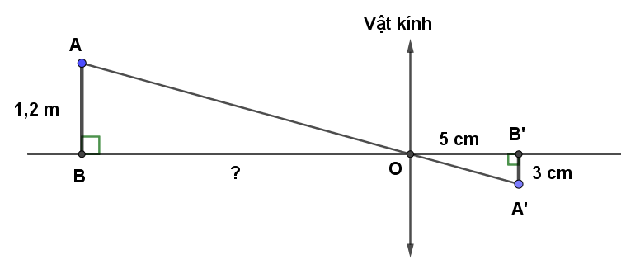**Câu 4 *(1,0 điểm).*** Người ta dùng máy ảnh để chụp vật  cao 1,2 m (như hình vẽ). Sau khi tráng phim thấy ảnh cao 3 cm. Biết khoảng cách từ phim đến vật kính của máy ảnh lúc chụp là 5 cm. Hỏi vật  được đặt cách vật kính máy ảnh là bao nhiêu?

**Câu 5 *(2,0 điểm).*** Cho tam giác  nhọn có hai đường cao  và  cắt nhau tại  .

a) Chứng minh rằng   và .

b) Chứng minh rằng   .

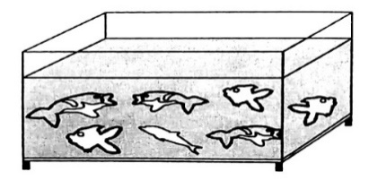**Câu 6 *(1,0 điểm).*** Nhà bạn An có một bể cá hình hộp chữ nhật với kích thước chiều dài đáy bể là 1,5m; chiều rộng đáy bể là 1,2m và chiều cao của bể là 0,9m. Ba bạn An đổ nước vào bể cá sao cho khoảng từ mặt nước đến miệng bể cá là 0,2m. Hỏi thể tích nước trong bể cá là bao nhiêu? (Biết *thể tích hình hộp chữ nhật:* Trong đó*: a chiều dài đáy; b là chiều rộng đáy; h là chiều cao*)

**-----HẾT-----**

**ĐÁP ÁN**

|  |  |
| --- | --- |
| ***Hướng dẫn giải và đáp án*** | ***Biểu điểm*** |
| **Câu 1: (4 điểm)**  a)    Vậy  b)    Vậy  c)  Trường hợp 1:  (Nhận)  Trường hợp 2:  (Nhận)  Vậy  d)  ĐKXĐ: . Khi đó:    Vậy | 0,75  0,25  0,25  0,25  0,25  0,25  0,25  0,25  0,25  0,25  0,25  0,25  0,25  0,25 |
| **Câu 2: ( 1 điểm).**    Vậy  Biểu diễn nghiệm trên trục số. | 0,25  0,25  0,25  0,25 |
| **Câu 3: ( 1 điểm).**  Gọi  là quãng đường  (ĐK:  )  Thời gian đi từ  đến  mất:  Thời gian đi từ  đến  mất:  Ta có phương trình:        (nhận)  Vậy quãng đường  dài | 0,25  0,25  0,25  0,25 |
| **Câu 4: (1 điểm)**  Đổi : 1,2 m = 120 cm  Xét OAB và OA’B’ có:    (đối đỉnh)  Suy ra: OAB OA’B’ (g-g)    (cm) = 2 (m) | 0,75  0,25 |
| **Câu 5: (2 điểm)**    a) Chứng minh rằng DAB EAC và AE . AB = AD . AC  Xét DAB và EAC có:    chung  => DAB EAC (g.g)  =>  b) Chứng minh rằng HED  HBC  Xét EHB và DHC có:    (đối đỉnh)  => EHB DHC (g.g)  =>  Xét HED và HBC có:  (đối đỉnh)  (cmt)  =>HED  HBC (c-g-c) | 0,5  0,5  0,5  0,5 |
| **Câu 6: (1 điểm)**  Chiều cao mực nước trong bể là: 0,9 – 0,2 = 0,7 (m)  Thể tích nước trong bể là: 1,2 x 1,5 x 0,7 = 1,26(m3) | 0,5  0,5 |